Medieninformation

20. ViennaBluesSpring
Mojo Blues Band
The red hot pepper show

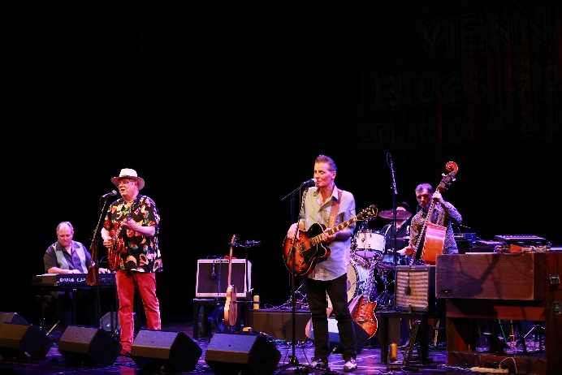
Die Blues-Gala im Theater Akzent zählt seit vielen Jahren zu den Höhepunkten des Festivals.
Das Programm, das Eric Trauner und die Seinen planen, steht wieder unter dem Motto „The red hot pepper show“.
Die ganze musikalische Palette des R&B der 50er-Jahre bis hin zu den klassischen Hotspots wie Louisiana und New Orleans wird an diesem Abend leidenschaftlich zelebriert. Umgesetzt wird dies gemeinsam mit Gästen wie dem US-amerikanischen Saxofonisten Paul Chuey, der bereits 2013 zu den Stars der Gala zählte, und Otto Lechner, dem Ausnahmemusiker, der mit Großen aus allen Genres wie Georg Danzer, Joe Zawinul oder Max Nagl zusammenspielte und als Virtuose auf dem Akkordeon dieses wieder in den Blickpunkt rückte. Michael Strasser an den Drums und Daniel Ecklbauer als Vokalist und am Piano bringen in einem eigenen Set fetzige Boogies und eigenwillige Interpretationen jenseits des bluesigen Tellerrands auf die Bühne.

Termin: 24.3.2024
Beginn: 19:30 Uhr
Preise: Euro 39,-/34,-/29,-/24,-

Kartenvorverkauf: 1040 Wien, Argentinierstraße 37
von Montag bis Samstag von 13.00 bis 18.00 Uhr
Karten Hotline: 01/501 65/13306
www.akzent.at
Pressefotos in 300dpi und –texte für Ihre Ankündigung stehen auf unserer Website www.akzent.at in unserem Pressebereich zur Verfügung.

